清单及要求
序号 | 材料 | 合计
1 | A4纸 | 1包1000张
2 | A3纸120g | 1包1000张
3 | A3纸80g | 1包1000张
4 | 硫酸拷贝纸（45g整开） | 180张
5 | 牛皮纸(80克全开） | 60张
6 | 硬板纸（250克全开） | 30张
7 | CAD绘图仪，用纸 | 4卷
8 | 服装主面料（按照赛题实际需要发放主面料） | 180米
9 | 服装里料 | 180米
10 | 白坯布 | 150米
11 | 大头针 | 60盒
12 | 标志线 | 120盒
13 | 里料 | 60米
14 | 衬料 | 90米
15 | 垫肩（1付方头、1付圆头） | 120付
16 | 嵌条（直丝4米，斜丝2米） | 360米
17 | 纽扣（Φ2.2cm 70粒、Φ1.2cm 90粒、Φ1.5cm 110粒、Φ1.0cm 30粒） | 300粒
18 | 拉链（60-65cm隐形） | 30条
19 | 机缝线（60s/3）顺色 | 120轴
20 | 设计锦囊材料（盘扣、钮扣、扣环、花边、蕾丝、烫珠、绳带、绳结、丝带、松紧带、拉链、立体花、蝴蝶结、设计师面料等） | 30份

面料信息
序号 | 用途 | 规 格
1 | 女上装/风衣  面料 | 成分 | 羊毛 50%，涤纶50% | 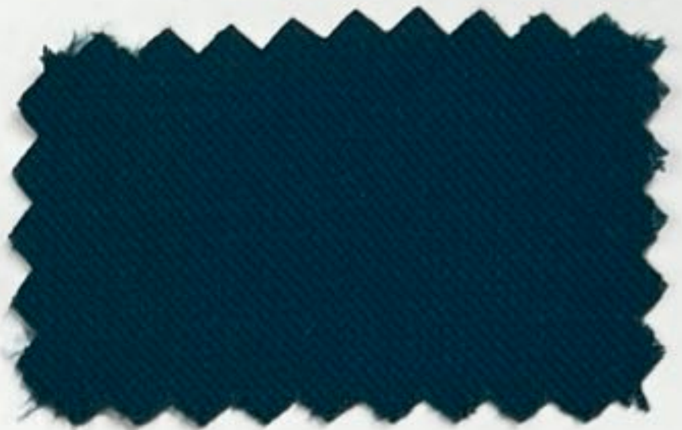
 |  | 纱支 | 80/2*54/1
 |  | 克重 | 275g/m
 |  | 幅宽 | 150cm
 |  | 织物组织 | 斜纹
 |  | 用料 | 6米/组
22 | 女上装/  风衣  里料 | 成分 | 醋酸 30%涤70% | （根据面料配色）
 |  | 克重 | 120g/m
 |  | 用料 | 5米/组
3 | 连衣裙  面料1、2 | 成分 | 涤纶 94%，氨纶 6% | 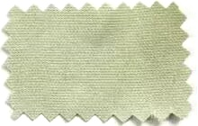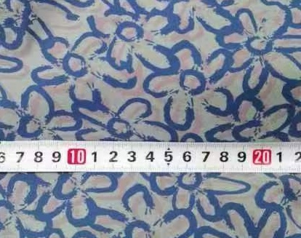
 |  | 纱支 | 经纱75D+40D  纬纱100D+40D
 |  | 密度 | 252*212
 |  | 克重 | 200g/m
 |  | 幅宽 | 145cm
 |  | 织物组织 | 平纹
 |  | 用料 | 各6米/组
4 | 连衣裙  里布 | 成分 | 涤纶 94%，氨纶 6% | 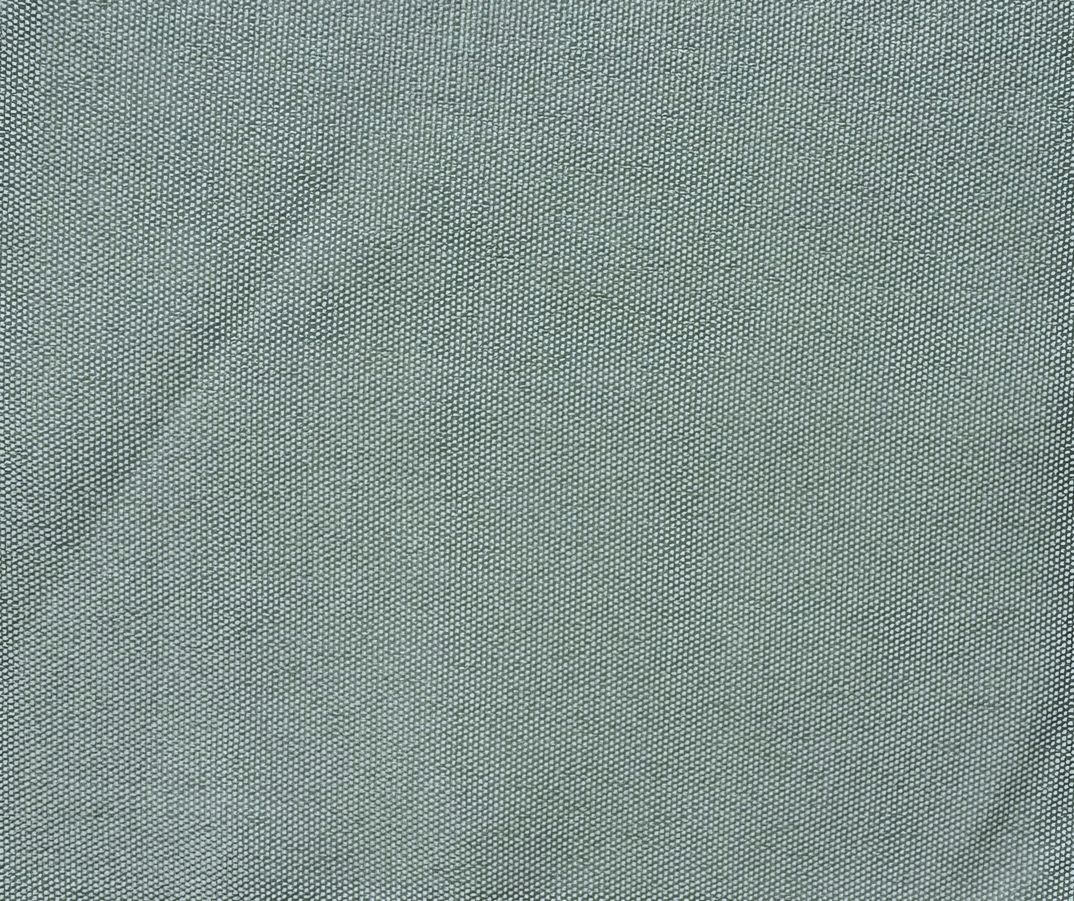  （根据面料配色）
 |  | 纱支 | 60*60
 |  | 克重 | 70g/m
 |  | 幅宽 | 150cm
 |  | 用料 | 6米/组
5 | 立裁坯布 | 成分 | 棉100% | 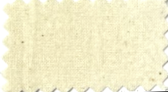
 |  | 纱支 | 20支
 |  | 密度 | 60*58
 |  | 克重 | 144g/m2
 |  | 幅宽 | 156cm
 |  | 织物组织 | 平纹
 |  | 用料 | 5米/组
6  锦  囊 | 盘扣 |  | 材质、数量符合2023年安徽省职业院校技能大赛  “服装创意设计与工艺”赛项规程和赛题要求
 | 花边
 | 蕾丝
 | 立体花
 | 绳结
 | 钮扣装饰
 | 设计师面料1 | 成分 | 涤纶100% | 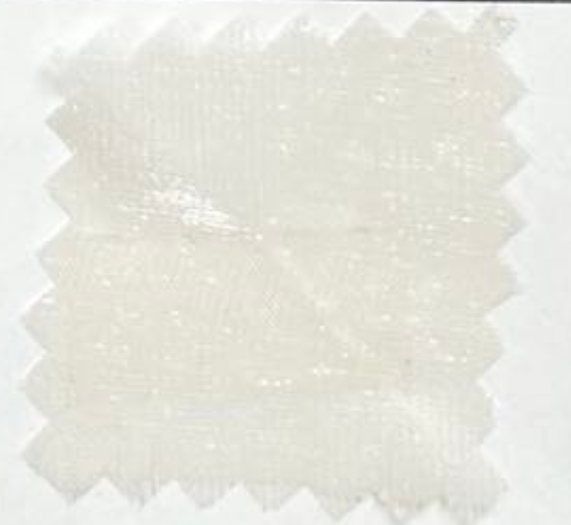
 |  | 纱支 | 20D*50D
 |  | 克重 | 55g/m2
 |  | 幅宽 | 150cm
 |  | 织物组织 | 平纹
 |  | 用料 | 0.7米/组
 | 设计师面料2 | 成分 | 涤纶100% | 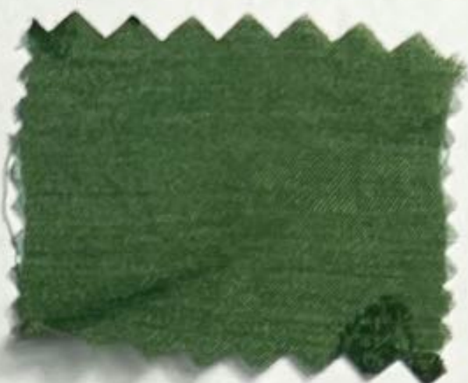
 |  | 克重 | 75g/m2
 |  | 幅宽 | 150cm
 |  | 织物组织 | 平纹(绉)
 |  | 用料 | 0.7米/组

大赛规程及要求自行查阅网址http://jnds.uta.edu.cn:8080/info/detail?id=9fb7788b-3005-4501-a1bf-d3b0390f544c

